LOGO 인터뷰지

본 양식은 고객님께서 추구하고자 하는 로고의 정체성과 니즈에 대한 충분한 이해를 돕기 위한 양식입니다. 답변하시기에 다소 애매한 부분이 있을지라도 추상적이어도 무방하니, 가능하신 부분 작성 부탁드립니다.
기본정보
Q | 원하시는 로고 타입 선택 (e.g. 심볼형, 앰블럼형, 텍스트형, 심볼+기본텍스트형)  (참고: 로고종류설명)
  종류 | 워드마크형 | 심볼형 | 엠블럼형
  설명 | 워드가 마크가 되는 로고  폰트 속으로 그림 등의 디자인 요소가 들어가는 형태  *텍스트형: 폰트의 생김새, 자간, 행간 등 비주얼로 텍스트만 강조된 형태 | 브랜드 스토리나 상품성을 상징하는 심볼이 메인이 되어 폰트가 추가되어 이루어진 형태  *상호보다 그림을 먼저 인지하는 부분이 가장 큰 특징 | 메인이 되는 폰트, 설명을 하는 주변의 서브 슬로건, 메인 심볼(그림), 심볼을 서포트하는 작은 그림들, 그리고 그것들을 감싸는 프레임이 한 덩어리로 느껴지는 형태
  추천방향성 | 패션, 뷰티, 쇼핑몰 로고에 많이 씀  심볼형보다는 활용도가 낮다는 단점이 있음 | 브랜드명이 일반적인 경우  브랜드명이 너무 긴 경우  브랜드명의 개성이 부족한 경우  브랜드명이 잘 번역이 되지 않는 경우 | 가독성은 떨어지나 분위기를 빠르고 쉽게 전달 할 수 있으며,  비주얼 자체에 무게감이 있어 웅장하고 위엄감이 있어 오래되고 전통성 있는 이미지로 전달되기도 함
  텍스트 | O | 단순하게 | O
  이미지 | X | O | O
  예시 | 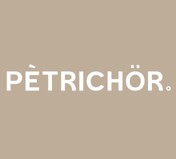 | 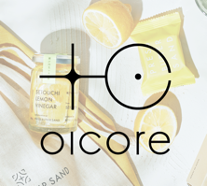 | 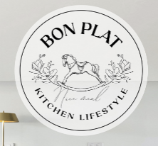
  예시 | 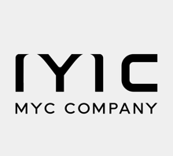 | 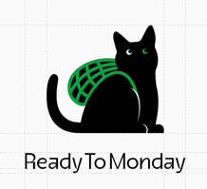 | 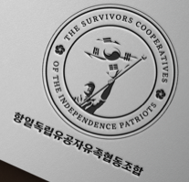
  예시 | 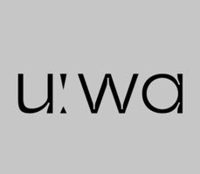 |  | 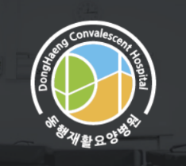
A
Q | 제작하실 로고 이름 (국문/영문 표기 여부도 선택)
A
Q | 집중하고자 하시는 타겟층 (이용자층/ 성별 등)
A
Q | 동일업계의 로고디자인 성격 혹은 업종 무관 선호하는 로고 성격 (레퍼런스가 있을 시 첨부해주세요.)
A
Q | 로고 디자인에 담길 메시지/가치/컬러 등의 핵심 키워드 3개를 중요한 순서대로 작성해 주세요.
A
Q | 고객이 로고를 봤을 때 어떤 이미지(분위기)를 떠올리기를 원하십니까? (레퍼런스가 있을 시 첨부해주세요.)
A
Q | 브랜드를 생각하셨을 때 로고에 부여하고 싶은 모형, 형상 또는 의미가 있습니까?
A
Q | 추가적으로 로고디자인에 요청하실 사항이 있으시다면 말씀해주세요.
A
*상표등록 예정이시면 디자인 전에 상표검토가 진행되어야 합니다. 디자인 제작후에 네이밍으로 상표등록 문제시 책임지지 않습니다. (변리사 연결이 필요하시면 연결 드리겠습니다. 출원/등록비용 별도)

